大学生创新创业训练计划项目
申 报 表

推 荐 学 校 | 西安科技大学
推 荐 学 院 | 计算机科学与技术学院
项 目 名 称 | 校园微信公众平台  设计与开发
项 目 类 型 | 创新训练项目
项 目 负 责 人 | 胡月
申 报 日 期 | 2014年4月14日

陕西省教育厅 制
二○一四年四月
项目名称 |  | 校园微信公众平台设计与开发
项目类型 |  | （ √ ）创新训练项目 （ ）创业训练项目 （ ）创业实践项目
项目实施时间 |  | 起始时间：2014年 4月 完成时间：2016年4 月
申请人或申请团队 |  | 姓名 | 学院 | 班级 | 学号 | 联系电话 | E-mail
申请人或申请团队 | 主持人 | 胡月 | 计算机学院 | 软工1203 | 1208010214 | 13669201243 | h_y554@163.com
申请人或申请团队 | 成 员 | 闫新 | 计算机学院 | 软工1203 | 1208010311 | 18092914373 | 249020686@qq.com
申请人或申请团队 | 成 员 | 王鹏 | 计算机学院 | 软工1203 | 1208010317 | 13709223467 | 532260898@qq.com
申请人或申请团队 | 成 员 | 王哲 | 计算机学院 | 软工1201 | 1208010315 | 13080925101 | 332865936@qq.com
指导教师 | 姓名 | 司明 |  | 研究方向 |  | 数据挖掘技术
指导教师 | 年龄 | 30 |  | 行政职务/专业技术职务 |  |  |  | 工程师
指导教师 | 主要成果 | 司明，硕士，计算机学院专业实验中心工程师，主要从事计算机专业实验教学工作，研究方向：机器学习与数据挖掘技术。  主要科研与教学成果：  - 司明, 陶涛. 基于数据挖掘的用户输入自动化模型分析与设计. 煤炭技术, 2011.3: 89-91.  - 司明，龙熙华. 基于工程师培养的计算机专业开放型实验教学模式研究.煤炭技术, 2011.8: 211-212.  - 计算机专业实验教学网络平台研究与实现，2012年校级教改项目，主持。  - 基于工程师培养的计算机专业开放型实验教学模式研究，2012年校级教学成果奖一等奖，排名第二。  - 基于多源驱动模式的实验教学平台研究，2014年省级教改项目，参与。  指导学生科技竞赛情况：  - 基于GPS的校园巡航定位系统，2011年校级大学生创新实验项目。  - 基于GPS的校园事务导航系统，2012年国家级大学生创新实验项目。
一、项目实施的目的、意义
智能终端的普及，预示着一个新的移动互联网正在崛起，这对未来移动互联网世界格局有着重要影响，微信类移动通讯软件脱颖而出呈现出引爆未来的发展趋势，成为移动互联网行业最具有代表性的产品。与成熟期的全球化平台对比，微信类软件正处于高速成长期。目前微信用户已超过3亿，远超国内外其他同类软件的发展速度，有望发展成为具有全球影响力的移动社交平台。而随着微信类软件全球化的进行，势必会强力推动中国经济与社会的发展。
微信公众平台是腾讯公司在微信的基础上新增的功能模块，通过这一平台，个人和企业都可以打造一个微信的公众号，可以群发文字、图片、语音、视频、图文消息五个类别的内容。目前微信公众平台支持PC端网页、移动互联网客户端登录，并可以绑定私人帐号进行群发信息。微信公众平台是一个自媒体平台，它是微信系统的重要组成部分，微信整个板块包含个人微信、二维码、公众平台。随着微信的不断改进，越来越多的个人和企业看到了微信平台优势，加入这个划时代的全新手机聊天体验之战。腾讯微信利用开放平台、语音信息等功能内进行推送，创意执行，可以直接在公众平台上打造品牌信息传递的生态链。从平台功能来看，目前公众平台的主要功能包括多媒体信息大规模推送、定向推送（可按性别、地区、分组等指标定向推送），一对一互动，多样化开发和智能回复等。
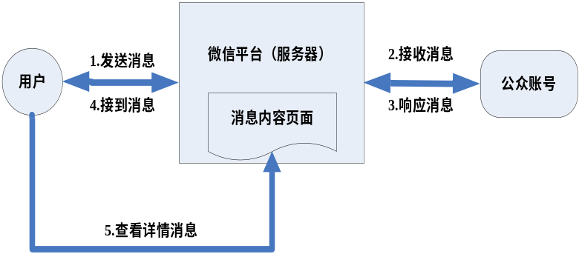
图1 用户与公众账号交互图
校园微信公众平台将是快速传递校园信息的又一新方式。校园微信公众平台的优势：大学生受众的基数大。根据中国高等教育发展计划最新统计，以每年1.3~1.6%的速度在扩招，2020年高校学生数量能达到5000万。微信为新媒体，对大学生受众有很强的吸引力，而且迎合了当代大学生的生活习惯。微信发送语音形式的消息，使得信息的传递更具人性化、更贴近生活。微信公众平台的开通，实现了信息一对多的传播，而且互动性更强。
二、项目研究内容和拟解决的关键问题
1．研究内容
    - 基于微信平台的移动软件开发技术。
    - 开发者账号开通开发者模式，微信公众平台会把用户发送过来的消息转发给开发者服务器url（成为开发者时需要提供url和tocken），在此需要认识和研究url和tocken的设计。
    - 服务器根据用户发送的消息，准备消息回复给用户，开发者可以根据自己的业务准备消息，可以是图文、文本、图片、视频 等等格式，也可以是多条消息； 消息准备完毕后，将消息发送给微信公众平台，微信公众平台再返回给用户；用户收到消息后，查看消息详情的时候，消息详情页面由开发者服务器提供，需要后台设计出能满足用户的功能。
    - Sina App Engine(简称SAE)是新浪研发中心推出的国内首个公有云计算平台,支持PHP、MySQL、Memcached、Mail、TaskQueue、RDC(关系型数据库集群)等服务，本平台选择SAE做为服务引擎，需要在SAE平台上面进行二次开发。
2．拟解决的关键问题
    - 微信平台二次开发的软硬件环境的搭建。
    - 基于微信平台和SAE公有云计算平台实现校园事务处理的二次开发。
- 项目研究与实施的基础条件
1. 本项目组成员均是本科二年级学生，有较好的编程基础，此前做过校园学生信息管理系统的开发，VC数据库的操作，曾在老师的带领下做过许多的游戏开发，有良好的编程条件，因此有较好的研究基础。
2. 本项目组包括西安科技大学计算机学院的本科二年级学生胡月等五位同学，通过两年专业知识的学习，掌握了移动技术应用开发、C、VC++编程语言、Html编程语言、JAVA编程语言等相关知识，具有良好的实践动手能力及优秀的理论基础。
3. 项目组成员自进入实验室以来，在老师的帮助指导下熟悉了面向对象等软件开发技术，进行了前期技术准备和实验测试。
4.项目组成员分工明确，能力互补，建立了良好的合作关系为项目的开发奠定了技术基础。
四、项目实施方案
校园微信公众平台的设计与实现完全按照软件工程开发的步骤进行，从需求分析到最终的软件交付使用，项目实施方案主要分为以下三个阶段，项目方案实施流程图如图2所示。
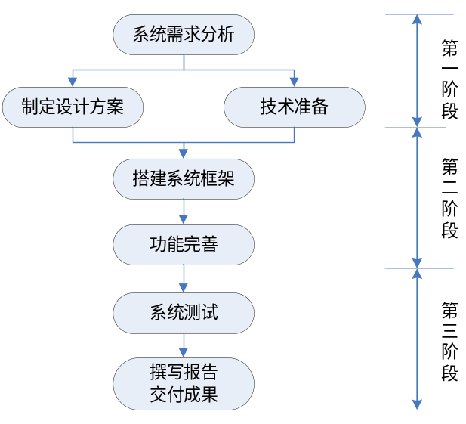
图2 项目方案实施流程图
1. 需求分析阶段
确定校园微信公众平台的性能、功能需求，系统运行的硬件和软件环境，出错处理要求，接口需求。查阅相关文献资料，制定合理的设计方案，做相关的技术准备。
2. 设计实现阶段
- 搭建软硬件环境，以腾讯的微信平台为载体，申请公众账号，获取开发者接口权限，选择公有云计算平台Sina App Engine作为服务器平台，申请SAE域名，SAE自带的My SQL数据库为数据库平台，PHP为开发语言。
- 该平台包括教务信息查询、课程预约、天气查询、活动投票、事务导航等功能模块，建立各个模块的层次结构以及调用关系，设计系统模块结构，确定模块功能。
3．系统测试阶段
完善校园微信公众平台的功能，使整个平台逐步实现前期方案制定的性能、功能需求。在团队内部对系统进行测试，在实际应用过程当中发现问题、解决问题。最后撰写报告，提交成果。

五、学校可以提供的条件
本课题组已自行配备了计算机等设备。项目依托的西安科技大学计算机科学与技术学院的专业实验中心，现有各类专业实验室10个，可配置交换机10台，路由器11台，各类型实验软件若干套，能提供良好的实验场所。计算机学院提供相应的创新实验基金。图书馆有丰富的图书资源、齐全的中外文科技期刊以及电子书刊与网络资源，可以及时、便捷、全面地查阅到最新的国内外相关研究动态，可为本课题提供研究支撑条件。

六、预期成果
1. 校园微信公众平台软件一套。
2. 结合实验，在科技期刊发表相关论文1篇。
3. 申请软件著作权1项。
七、经费预算

序号 | 支出项目 | 金额（万元）
1 | 服务器租赁 | 0.7
2 | 实验软件 | 0.4
3 | 计算机配件 | 0.6
4 | 资料书籍购买、资料复印 | 0.3
总计 |  | 2.0

八、导师推荐意见
该项目以微信作为开发平台，实现校园事务处理，是具有创新性的研究题目。项目组成员勤奋好学，具有较强求知欲望，并善于和老师同学合作，乐于助人。在撰写申报书过程中，能够运用科学的思维方法和严谨的科研思路进行实验设计。经过文献查阅、资料整理及项目实施等方面的系统培养，相信项目组成员一定能够胜任本项目。
我乐于作为指导教师，全程参与该项目实施过程。
签名：
2014年4月14日
九、院系推荐意见
该项目选题新颖，紧密联系移动软件开发等计算机主干课程的内容，不仅具有较高的理论研究价值，而且具有较强的应用性，可设计为计算机各专业的综合性和创新性实训题目。项目负责人学习认真努力，刻苦踏实，具备相应的专业技能，动手能力较强，能够胜任该项目。指导教师工作认真负责，注重实践，指导学生多个实践项目，注重培养和提高学生综合运用专业知识分析和解决实际问题的能力，经学院审核，同意该项目申报大学生创新训练项目。

院系负责人签名：
2014年 4月 14日
十、学校推荐意见

学校负责人签名：
年 月 日
十一、省教育厅评审意见：

单位盖
年 月 日

